SPRING CAMP
2023

Du mardi 25 au vendredi 28 avril 2022

Catégories
U9 – U11

Ouvert à tous les licenciés ERVB et tous les licenciés des clubs extérieurs

Renseignements et inscriptions :
Freddy MASSÉ
Tel : 06.46.81.25.56
@ : freddy.basket@orange.fr

PLANNING ET TARIFS

 | MARDI 25 | MERCREDI 26 | JEUDI 27 | VENDREDI 28
Matin  (9h30-12h30) | fondamentaux  basket | fondamentaux  basket | Activités extérieures | fondamentaux basket
(12h30 – 14h) | Repas
Après-midi  (14-17h) | tournois et concours | tournois et concours | Activités extérieures | Tournois, concours et récompenses

Coût : 60€ (50€ à partir du 2ème enfant*)
Possibilité de participer à la journée pour un coût de 15 euros

Règlement par chèque à l'ordre de l’ERVB, chèque vacances,
espèces ou Helloasso
(Attestation sur demande pour prise en charge Comité d’entreprise, CSE
Conseil départemental… Possibilité de régler en chèques vacances)

* concerne les enfants d’une même famille (joindre les inscriptions dans la même enveloppe.)

INFOS

De nombreux lots à gagner
lors des différents concours.

Chaque stagiaire se verra offrir
le T-shirt du camp.

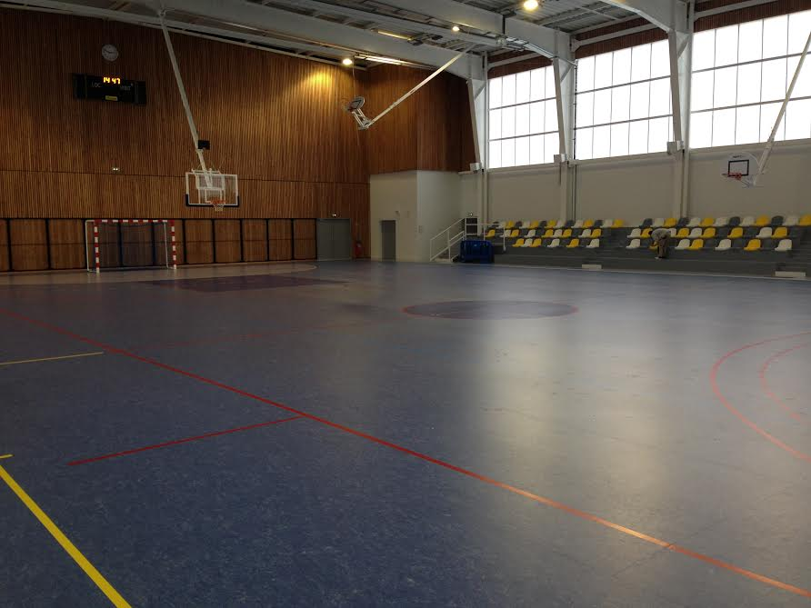
Lieu
Le stage aura lieu au complexe sportif de la Faye à Saint Hilaire de Riez (sauf le jeudi).

Le stage se fait en externat, pense à apporter ton pique-nique.

Autorisation Parentale

Je soussigné(e) Monsieur, Madame ……………………………………………………………… père, mère, tuteur de ……………………………………………………………………… autorise mon enfant à participer au stage organisé par Etoile Riez Vie Basket * :

SPRING CAMP du 25 au 28/04 : * cocher le(s) choix retenu(s) cases grisées
Inscription à la semaine (60€ ou 50€ à partir du deuxième enfant)
Inscription à la journée (15 euros) | Mardi 25/04 | Mercredi  26/04 | Jeudi  27/04 | Vendredi 28/04

- J’autorise les animateurs d’ERVB à prendre toutes décisions urgentes quant à la bonne santé de mon enfant.
- Je dégage la responsabilité des dirigeants de l’ERVB en cas de non-respect du règlement par mon enfant. Je prends note que mon enfant peut être renvoyé en cas de non-respect du règlement et que ce renvoi ne pourra donner lieu à aucune compensation financière.
- Les absences pour maladies justifiées par un certificat médical seront remboursées partiellement, avec une retenue de 7€ par jour d’absence pour tenir compte des frais fixes engagés.
- Je prends note que l’ERVB décline toute responsabilité en cas de perte ou de vol.

Fait à …………………………………… Le………/……/ 2023
Signature :

Nom : ………………………………………………… Prénom : ………………………………………
Date de naissance : ………/………/…………
Adresse :………………………………………………………………………………………………………
CP : …………………………… Ville : ……………………………………………………………
Tel port : ……………………………………………
Adresse mail : …………………………………………………………………………………………
Taille T-shirt : …………
souhaite une facture/attestation * cocher la case si besoin

Inscription avant le vendredi 8 avril 2023

Coupon réponse accompagné du règlement en espèces, par chèque à l'ordre de l’ERVB ou en chèques vacances à remettre à votre entraineur ou à retourner à Freddy par voie postale à l’adresse suivante : Freddy Massé, 47 bis rue de l’Atlantique - 85220 Saint Maixent Sur Vie

Paiement possible sur le site HelloAsso :

